Herzliche Einladung
an alle Nierenerkrankte
und deren Angehörige

Sie haben eine Nierenerkrankung und/oder sind dialysepflichtig – Sind Sie Angehörige/r eines Betroffenen? Egal ob jung oder alt nun gibt es auch in Köln einen Treffpunkt für Sie!

Wir laden Sie herzlich zur Gesprächsrunde ein. Wir treffen uns am
Samstag, den 27. September 2025 um 15 Uhr
im KfH-Nierenzentrum Merheim
Ostmerheimer Str. 212, 51109 Köln

In gemütlicher Atmosphäre wollen wir bei Kaffee und Kuchen unsere Erfahrungen austauschen, Tipps und Informationen vermitteln und über die besonderen Herausforderungen des Lebens mit einer chronischen Nierenerkrankung sprechen.

Die Mitgliedschaft bei Niere.NRW ist keine Voraussetzung für Ihre Teilnahme!
Um Anmeldung wird gebeten unter: 0234/ 9783 54313 oder nierencafe-koeln@niere.nrw

Anita Hoffmann und  Sandra Lindzus-Düsterwald  Nierencafé Köln | 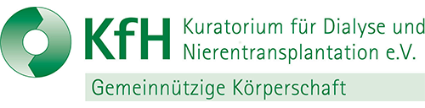  In Kooperation mit

